Leervraag 2

Waaruit bestaat de verpleegkundige zorg tijdens de pré-en postoperatieve fase ?

Deze opdracht hoort bij de volgende werkprocessen:

B-K1-W2 :Onderkent dreigende of bestaande gezondheidsproblemen
B-K1-W4 :Biedt persoonlijke verzorging en monitort welbevinden
B1-K1-W5: Voert verpleegtechnische handelingen uit

OPDRACHT A
Op de volgende twee pagina’s vinden jullie twee tabellen. Het is de bedoeling dat jullie zelf op zoek gaan naar informatie omtrent pré en postoperatieve zorg. De uitkomst mag je verwerken in de betreffende tabel. De tabellen worden gepresenteerd in de klas.

Tabel 1: pré operatieve zorg
Tabel 2: post operatieve zorg

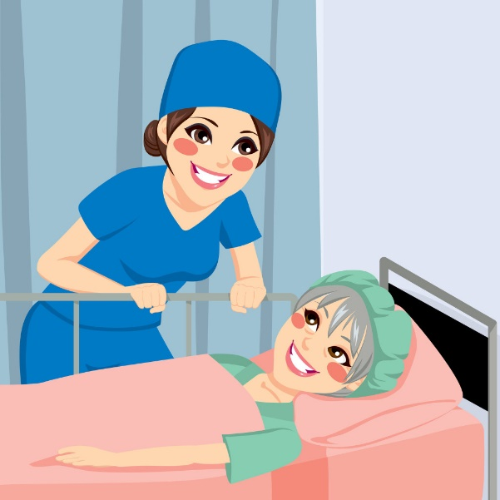

TABEL 1 PRE OPERATIEVE ZORG
Verpleegkundige Interventies pre operatief | Waarom is het belangrijk
1.Allergie vermelden op het anesthesieformulier

2.Bloeddruk meten en noteren op anesthesieformulier

3.Lengte en gewicht vermelden op anesthesieformulier

4.Make- up verwijderen

5.Medicatie registreren op anesthesieformulier

6.Nagaan of medicatie tijdig is gestopt

7.Nagellak verwijderen

8.Ok jasje aan

9.Ontharen

10.Patiënt nuchter houden

11.Pols tellen en noteren op anesthesieformulier

12.Protheses verwijderen (gebit,bril,lenzen)

13.Stollingsstatus vermelden op het anesthesieformulier

14.Temperatuur meten en noteren op anesthesieformulier

TABEL 2 POST OPERATIEVE ZORG
Verpleegkundige interventies post operatief | Wat doe je precies en hoe vaak? | Wat zijn de verpleegkundige  Aandachtspunten? | Wanneer moet je als verpleegkundige actie ondernemen?
1.Ademhaling

2.Bewustzijn

3.Draincontrole

4.Gevoel in extremiteiten

5.Misselijkheid

6.Pijnmeting

7.Pols

8.Saturatie

9.Temp

10.Tensie

11.Controle urine productie

12.Wond controle

OPDRACHT B
Deze opdracht hoort bij de volgende werkprocessen:
B-K1-W1: Neemt een anamnese af en stelt een verpleegkundige diagnose
B-K1-W2 :Onderkent dreigende of bestaande gezondheidsproblemen
B-K1-W3: Stelt een verpleegplan op
B-K1-W4 :Biedt persoonlijke verzorging en monitort welbevinden
B-K1-W5: Voert verpleegtechnische handelingen uit
B-K1-W6 :Begeleidt een zorgvrager

- Lees de casus van meneer Bijl door.
- Maak een rode loper van het ziektebeeld appendicitis (rode loper zie bijlage 2)
- Arceer de bijzonderheden in de casus waarvan jullie denken dat dit belangrijk is voor de verpleegkundige zorg.
- Beantwoord daarna gezamenlijk met je scrumgroep de vragen op het opdrachtformulier casus meneer Bijl en vul per scrumgroep 1 exemplaar digitaal in.

CASUS MENEER BIJL
Meneer Bijl is gisteravond geopereerd aan een appendicitis. Hij heeft erg veel pijn gehad voor en na de operatie. Hij heeft al twee nachten nauwelijks geslapen door de pijn. Als Daniëlle, de verpleegkundige, bij hem komt, begint ze erover. ‘Als ik u zo in bed zie liggen, heb ik de indruk dat u nog veel pijn hebt, klopt dat?', vraagt ze. Meneer Bijl durft zich nauwelijks naar haar toe te draaien, zoveel pijn heeft hij. Ze ziet zijn mimiek en bewegingen. ‘Gebruikt u het knopje van de PCA aan het infuus wel?', vraagt ze. ‘Wat een dom wicht' denkt meneer Bijl. ‘Ik ben geen junkie, ik ga mezelf niet verslaafd aan de morfine maken door het via een infuus in te spuiten! Dan maar pijn. Dat zal er wel bij horen.' Maar Daniëlle laat zich niet van de wijs brengen. Ze ziet aan het gedrag van meneer Bijl dat hij veel pijn moet hebben. Ze kijkt even op de PCA-pomp. Daar zit nog evenveel in als er vannacht om 0.00 uur in zat, dus hij is niet gebruikt. Ze gaat met meneer Bijl in gesprek en legt hem uit wat morfine doet als je het goed gebruikt en wat de gevolgen van pijn kunnen zijn. Meneer Bijl luistert naar haar. Zoveel pijn hebben is dus niet alleen niet normaal, het is ook echt niet goed. Daniëlle vraagt hem om een cijfer aan de pijn te geven en hij zegt 9. ‘Dat is veel te hoog', zegt Danielle en ze legt de PCA-pomp nog een keer uit. Meneer Bijl drukt daarna op de knop van de PCA-pomp en voelt met een paar minuten de pijn iets verminderen.

Drie dagen later
Als Danielle na haar vrije dagen weer op de afdeling komt, is ze verbaasd dat meneer Bijl er nog is. Als ze de rapportage leest, ziet ze dat de pijnscores nog steeds rond een 7 of 8 zijn en dat hij nog erg immobiel is. Dat vindt ze raar, drie dagen na een appendectomie zou hij al lang weer uit bed en zelfs naar huis moeten zijn. In de medicijnlijst ziet ze dat hij gestart is met temazepam (Normison®). Dat begrijpt ze wel, hij had erg slecht geslapen. De PCA-pomp is na 48 uur verwijderd bij een score van 6. Hij krijgt nu diclofenac (Voltaren®) en paracetamol tegen de pijn. De wond ziet er goed uit volgens haar collega's. Hij heeft zich ook echt verzet tegen het ontslag wat de arts voorstelde en ruzie gemaakt met de verpleegkundige die hem uit bed wilde helpen. Daniëlle vertrouwt het niet, dit is niet normaal. Als ze bij meneer Bijl komt, ligt hij stil in bed en beweegt nauwelijks. Hij blijkt nog steeds misselijk te zijn en al die dagen nauwelijks te eten. Als de artsen hun visite komen lopen, dringt Daniëlle erop aan extra naar meneer Bijl te kijken en noemt al de zaken die haar zijn opgevallen. De arts-assistent onderzoekt meneer Bijl en vindt dat zijn buik nog veel te hard en stil is. Hij wil een buikoverzichtsfoto laten maken. Als dat gedaan is, volgt er een naar bericht voor meneer Bijl. Er zit nog een gaas in zijn buik en om dat eruit te halen, zal hij nog een keer geopereerd moeten worden. Die middag gaat hij opnieuw onder het mes. Na deze operatie gebruikt hij de PCA-pomp wel en gaat het afbouwen van de medicijnen en het opbouwen van zijn mobiliteit veel beter. Een week na de tweede operatie gaat meneer Bijl naar huis. Hij is bijna 7 kilo afgevallen in deze twee weken. Daniëlle is blij dat ze naar haar gevoel geluisterd heeft dat er iets niet klopte. Het had een stuk slechter kunnen aflopen.

- De meest voorkomende standaard diagnose bij een zorgvrager met appendicitis is acute pijn. Beschrijf deze verpleegkundige diagnose met behulp van de PES structuur, formuleer een doel en beschrijf verpleegkundige interventies.
- Denk bij interventies aan pijnanamnese, pijnmeting/ VAS score.
- Gebruik het boek Carpenito en kijk welke interventies je kunt vinden met betrekking tot pijn.
- Maak op een flap een schema waarin het verschil tussen acute en geplande opname duidelijk wordt. De rol van de verpleegkundige moet bij beide opnames ook duidelijk naar voren komen. Denk ook aan de begeleiding van familie.

